 MEMORIA PRÁCTICA FINAL



LABORATORIO DE INGENIERÍA DEL SOFTWARE



APLICACIÓN DE GESTIÓN DE

METODOLOGÍA SCRUM



Miembros del grupo:

* Alejandro Mateo Jiménez
* Eduardo José Martínez Moreno
* José Esparza Muñoz
* Hassan Bahari Rhetassi

INDICE

1. Base de datos

1.1 Estructura

1. Estructura de WEB
2. Estilos
3. Javascript
4. Servidor

* Server: Comentarlo y meter capturas

1. Scrum
2. Base de datos

La base de datos que hemos utilizado es phpMyAdmin.

1.1 Estructura

En la siguiente figura se muestra la base de datos mínima a partir de la cual vamos a trabajar:

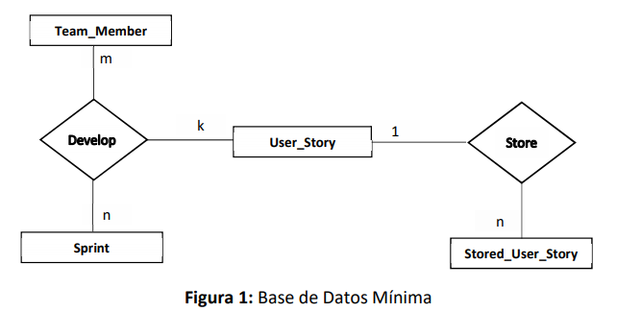

Las tablas que creamos donde se encuentran todos los datos para nuestra aplicación son las siguientes:

|  |  |  |
| --- | --- | --- |
| Tabla | Campo | Valores |
| Team member | Id_tm | Int, auto incrementable |
| Nombre | String |
| Rol | 0 o 1 |
| Nick | String |
| Password | String |
| E-mail | String |

|  |  |  |
| --- | --- | --- |
| Tabla | Campo | Valores |
| Sprint | Id_sp | int, (extra: auto_increment) |
| Fecha de inicio | Date |
| Fecha fin | Date |
| Nombre | String |
| Status | String |
| Review | String |

|  |  |  |
| --- | --- | --- |
| Tabla | Campo | Valores |
| User story | Nombre | String |
| Prioridad | String |
| Dificultad | Int |
| Comentarios | String |
| Horas acumuladas | Int |
| Status | String |
|  | As a | String |
|  | I want | String |
|  | So that | String |

|  |  |  |
| --- | --- | --- |
| Tabla | Campo | Valores |
| Stored User story | Nombre | String |
| Prioridad | String |
| Dificultad | Int |
| Comentarios | String |
| Horas acumuladas | Int |
| Status | String |
|  | As a | String |
|  | I want | String |
|  | So that | String |
|  | Developer | Int |
|  | Sprint | Int |

Las siguientes tablas nos relacionan el Sprint con el usuario y la historia:

|  |  |  |
| --- | --- | --- |
| Tabla | Campo | Valores |
| Develop | Id_tm | Int |
| Id_sprint | Int |
| Id_us | Int |

|  |  |  |
| --- | --- | --- |
| Tabla | Campo | Valores |
| Store | Id_story | Int |
| Id_store | Int |

2. Estructura de WEB

A continuación, explicamos lo que realizamos en cada clase:

* main-scrum: en esta clase implementamos el scrum máster. La funcionalidad de dicha clase es la de crear el Sprint así como fijar sus propiedades entre otras funcionalidades.

Las siguientes figuras reflejan todas las consultas que puede hacer el usuario.

En la siguiente figura mostramos como el usuario puede editar sus datos personales.

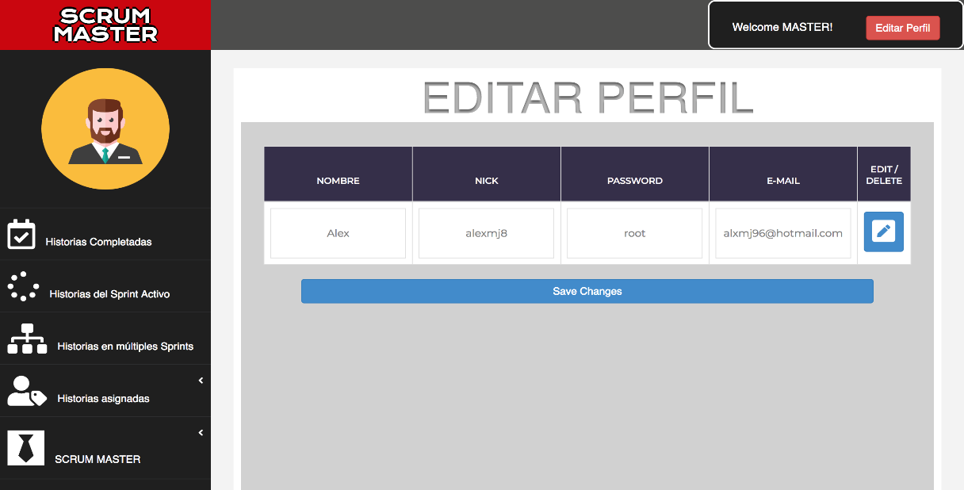

La siguiente figura refleja el listado de Historias de Usuario completadas en el estado terminada.

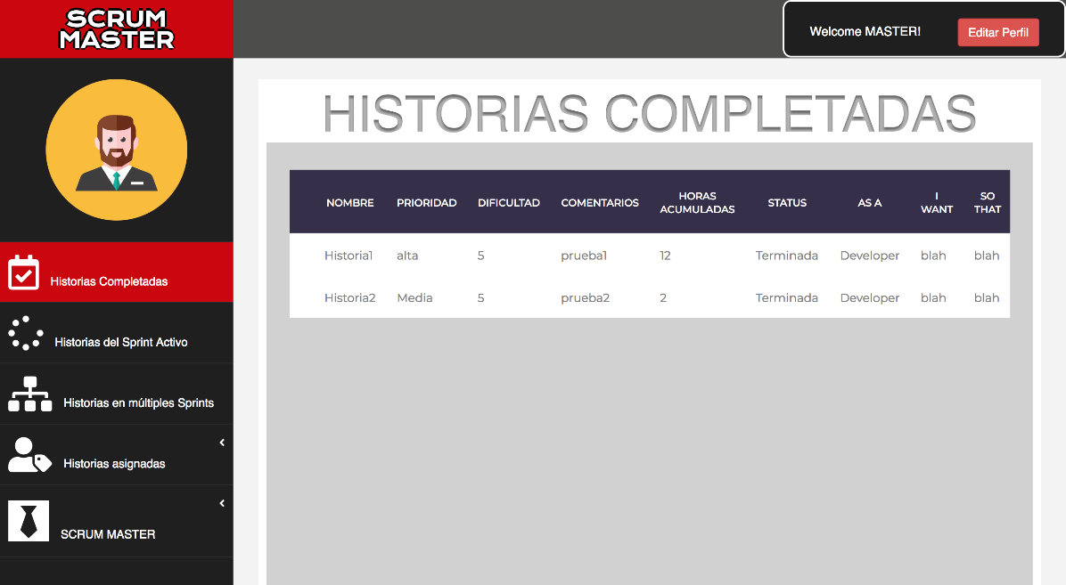

La siguiente figura refleja listado de historias de usuario del Sprint activo.

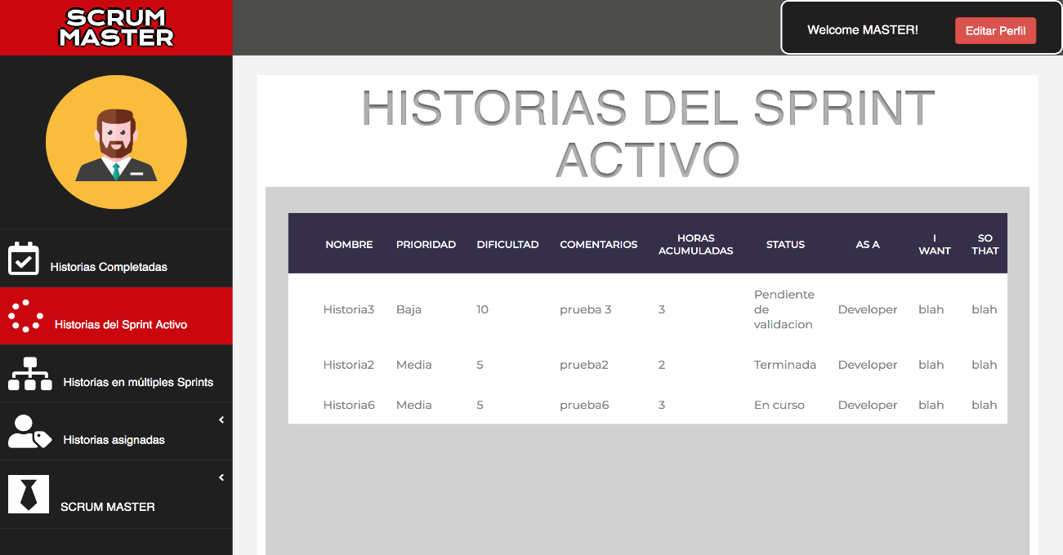

La siguiente figura refleja listado de historias de usuario asignadas a más de un Sprint.

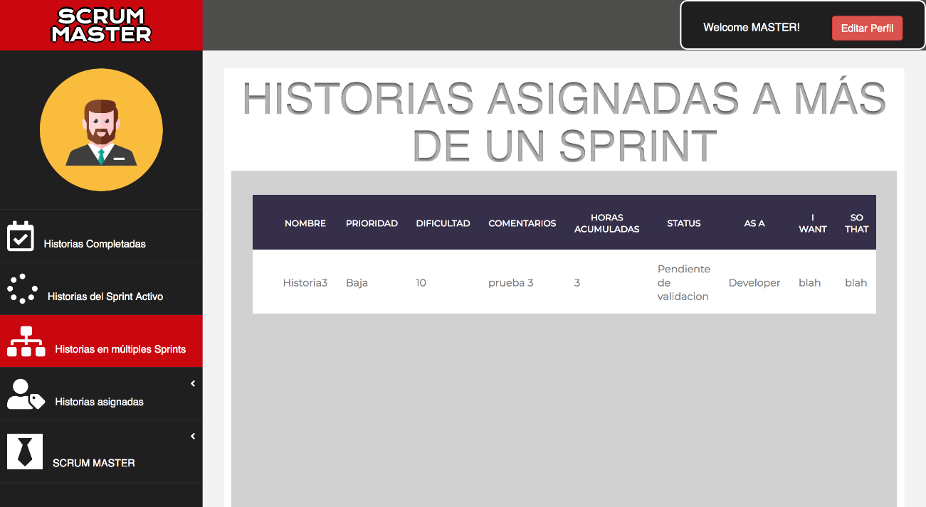

La siguiente figura refleja listado de historias de usuario asignadas a un desarrollador concreto

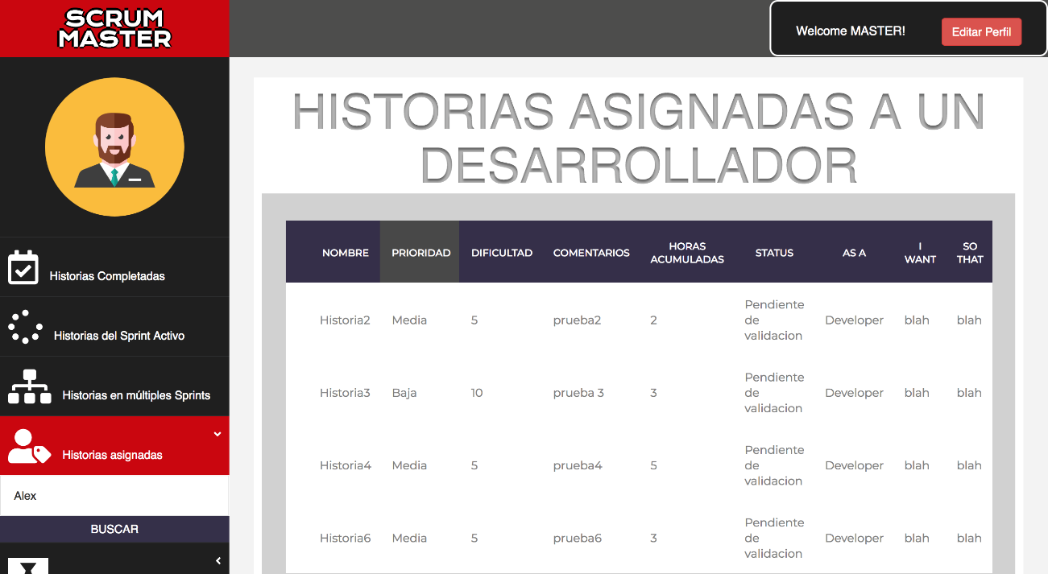

El Scrum master tiene la opción de poder añadir una nueva historia de usuario al Product Backlog, además de eliminar la historia por si fuera grande o no necesaria. Esta función la implementamos tal y como se refleja en la siguiente figura:

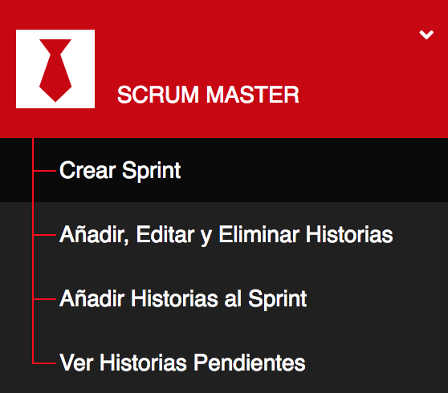

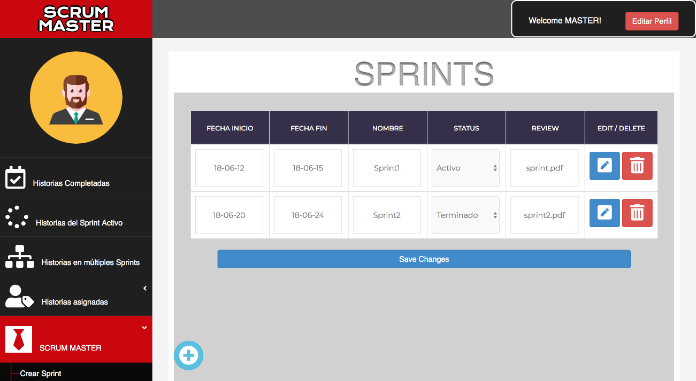



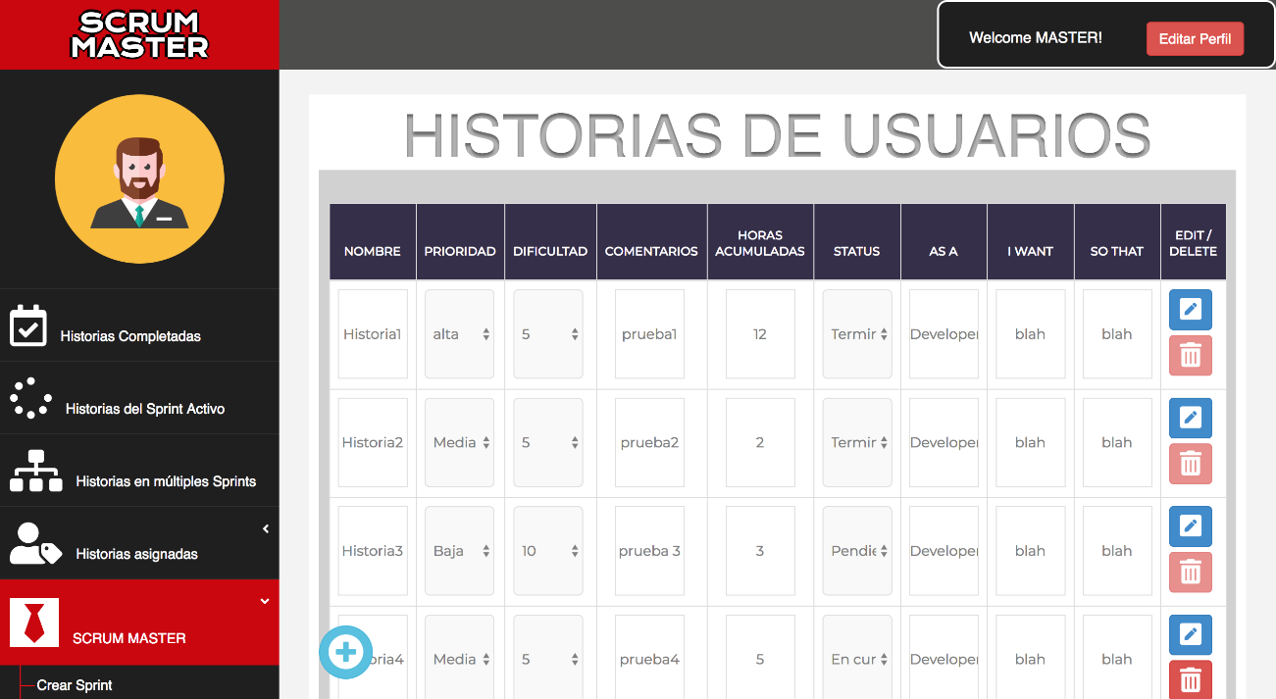

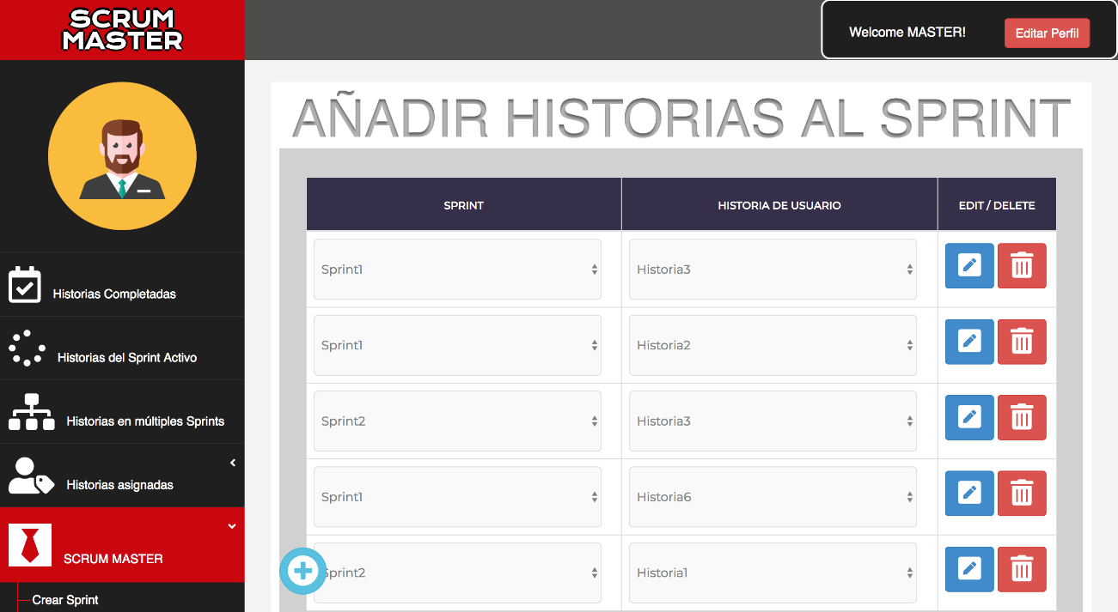

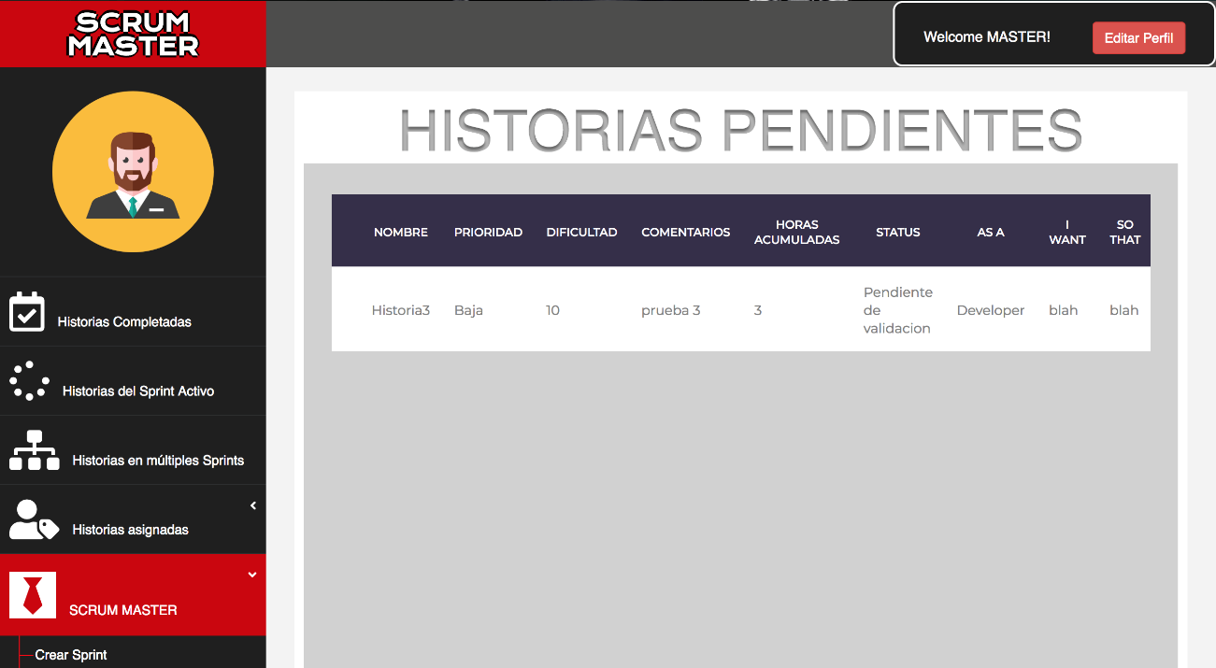

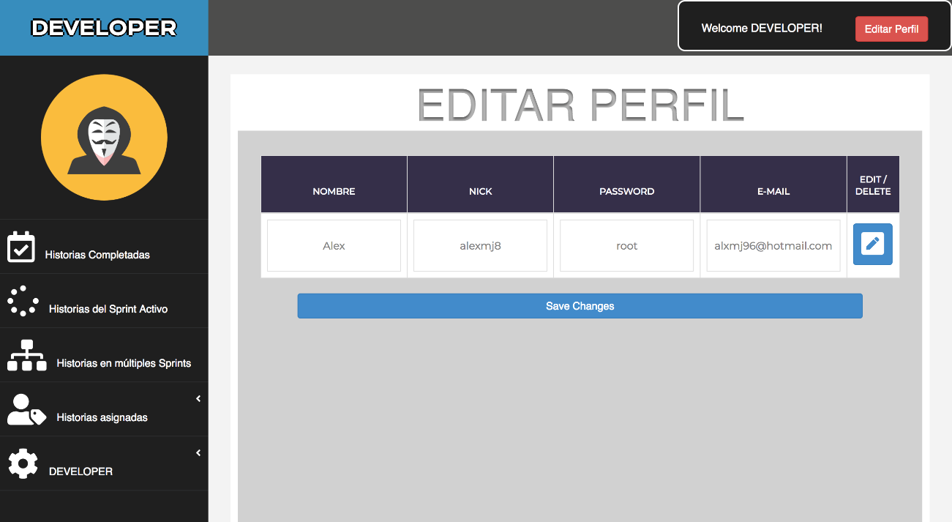

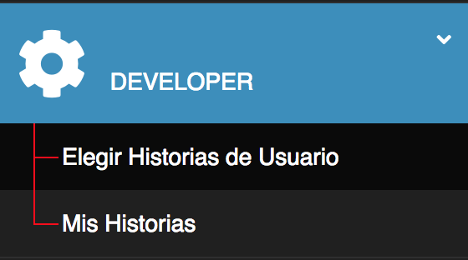

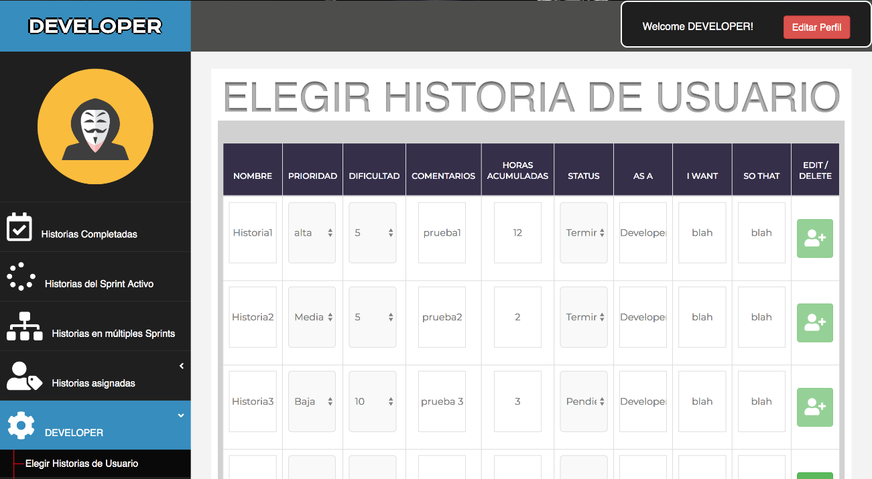

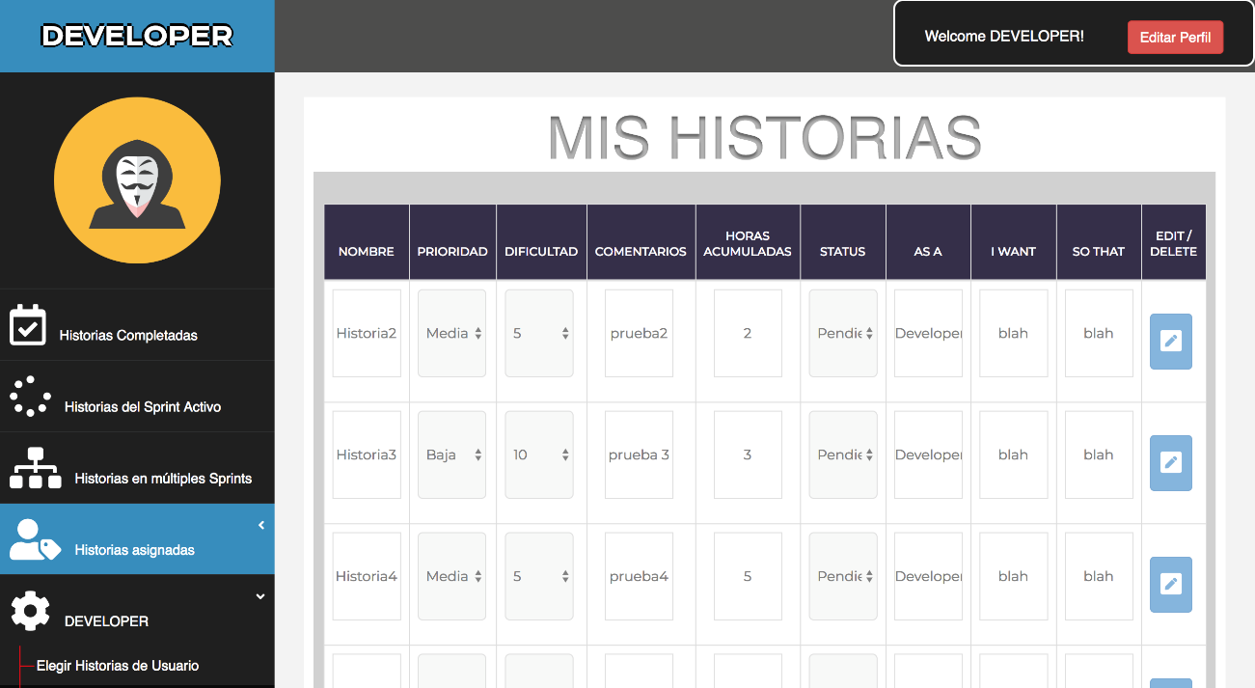

* index: en esta clase se implementa tanto el login como la opción de registro de usuario.

